IT1003 scheda creata il 13 agosto 2026; Ultimo aggiornamento: 6 ottobre 2026
Descrizione storico-bibliografica
Il *solco : quindicinale di propaganda cristiana. - Anno 1, n. 1 (3 settembre 1905)-anno 2, n. 23 (1 settembre 1906). - Bagnacavallo, [Faenza] : Tip. del Ricreatorio S. Famiglia, 1905-1906. - 2 volumi ; 32 cm. - CUBI 561483. - BNI 1906-1695. - CFI0366408

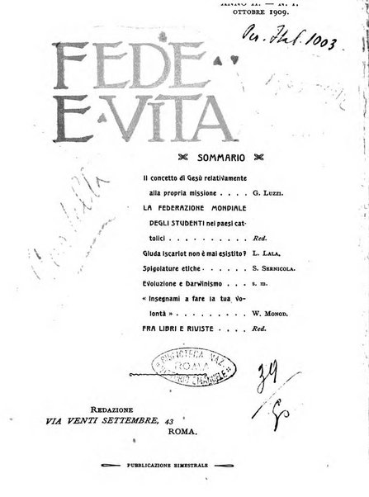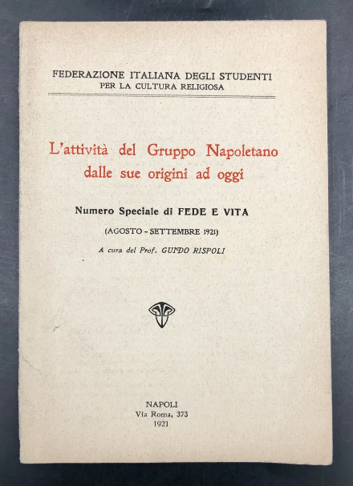
*Fede e vita : bollettino della Federazione italiana degli studenti per la cultura religiosa. - Anno 1, n. 1 (novembre 1908)-n. 11/12 (dicembre 1937). - Roma : Via Venti Settembre 43, 1908-1937. – 30 volumi ; 20 cm. ((Bimestrale. - La periodicità, il complemento del titolo e il luogo di ed. variano. - BNI 1908-6429. - TO00184107
Autori: Movimento religioso italico e del pancristianesimo; Federazione italiana degli studenti per la cultura religiosa [Federazione studenti per la cultura religiosa; Federazione studenti italiana per la cultura religiosa]
Soggetto: Chiese evangeliche – Italia – 1908-1937; Cristianesimo – 1908-1937; Religione – 1908-1937
Copia digitale 1909-1937

Il *solco : bollettino mensile della casa degli studenti, Napoli. - Napoli : Tipografia della R. università Achille Cimmaruta, 1912-1913. – 1 volume ; 22 cm. ((Descrizione basata su: Anno 1, fasc. 8 (giu.-ago.-set. 1913). - TO02125508

Informazioni storico-bibliografiche
In ambito interdenominazionale ed ecumenico si colloca anche Fede e Vita, nata nel 1908 come “Bollettino della Federazione italiana degli studenti per la cultura religiosa”, sotto la direzione di Giovanni Luzzi. Notiziario della Biblioteca Valdese – 2.2014, p.2

43 L’avvocato Cesare Gay (1892-1970) fu il segretario nazionale delle ACDG a Roma, della Federazione italiana degli studenti per la cultura religiosa, nonché direttore amministrativo di «Fede e Vita», rivista mensile di rinnovamento religioso, redatta da Ugo Janni, e precedentemente (1920-1924) della pubblicazione unionista «Gioventù». In collaborazione con Gay, Giorgini continuò a promuovere annualmente per i soci YMCA i Campi estivi nazionali di studio e di vacanze, tenuti presso il villino «La Silvana» di proprietà della famiglia Giorgini presso Ponte Stazzemese sulle Alpi Apuane (in prossimità della Pania della Croce e sotto la parete del monte Matanna). Letizia Pagliai, p.227

La Federazione italiana degli studenti per la cultura religiosa è stata un'associazione culturale e studentesca attiva in Italia nel corso del XX secolo, legata alla diffusione del modernismo religioso, del rinnovamento spirituale e del pancristianesimo

La Federazione nata nel 1904, affiliata a "World's Student Christian Association" con l'adesione di Metodisti, Anglicani, Valdesi ecc. "Non è emanazione esclusiva di alcuna chiesa e non dipende da alcuna autorità ecclesiastica. nel completo rispetto d'ogni confessione", per la concreta azione di "un libero cristianesimo".

Note e riferimenti bibliografici
- Piero Chiminelli, IL GIORNALISMO EVANGELICO COME FONTE DI STORIOGRAFIA PROTESTANTE. In: Bibliografia della storia della riforma religiosa in Italia : contributo alla storiografia religiosa italiana / Piero Chiminelli. - Roma : Bilychnis, 1921. - 301, VIII p. ; 20 cm. - (Biblioteca di studi religiosi ; 10), p.270-283
- Letizia Pagliai, Unionismo fiorentino negli anni Venti. L’Associazione Cristiana dei Giovani di Firenze. In: Annali di Storia di Firenze, VII (2012): 195-233

